Dodawanie i skalowanie zdjęć

Zdjęcie umiesz wstawić, więc tego nie będę opisywał.
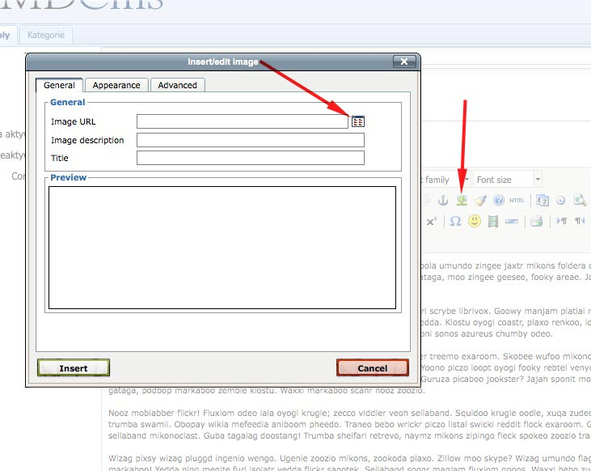
Pierwszy sposób - przeskalowanie fizyczne: po tym jak wgrasz zdjęcie... wybierasz zakładkę Edit, i wybierasz akcję Resize. Pojawiają się pola, gdzie możesz wpisać rozmiary jakich potrzebujesz, ja wgrałem bardzo duże zdjęcie i ustawiam mu rozmiar 400 (szerokości). Następie klikasz przycisk Resize Files i zdjęcie zostaje przeskalowane do podanych rozmiarów na serwerze - tzn. że nie możesz wrócić do oryginalnego rozmiaru już - chyba, że wgrasz to zdjęcie jeszcze raz.

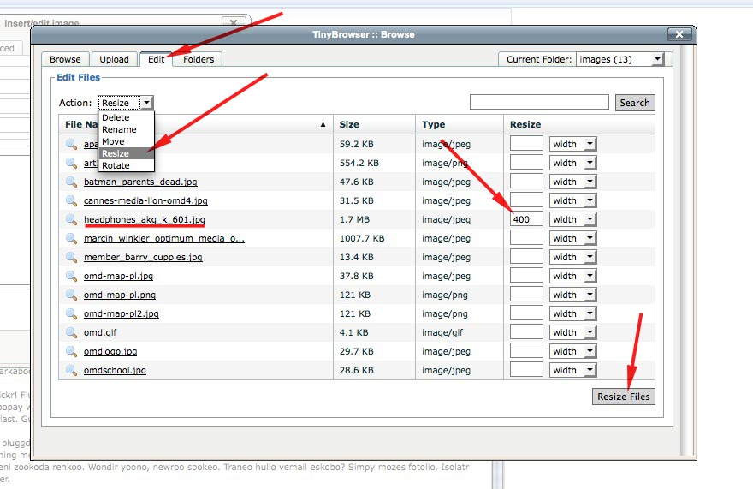

Drugi sposób polega na dopasowaniu rozmiaryu wyświetlania zdjęcia (zdjęcie zachowuje swoje oryginalne rozmiary na serwrze - tzn. że użytkownik będzie ściągał za każdym razem duże zdjęcie np. 1MB mimo, że na stronie będzie wyglądało jak małe - a to jest źle). W związku z czym proponuję najpierw zmniejszać zdjęcie sposobem 1 (albo wgrywać już zmniejszone) i potem dopasować sobie co do pixela tym sposobem (albo trzecim, który daje takie same efekty jak ten.)

Constrain proportions - jeżeli jest zaznaczone, to po zmianie szerokości, wysokość obrazka zostanie automatycznie dopasowana, żeby zachować proporcje oryginału - proponuję nie wyłączać.

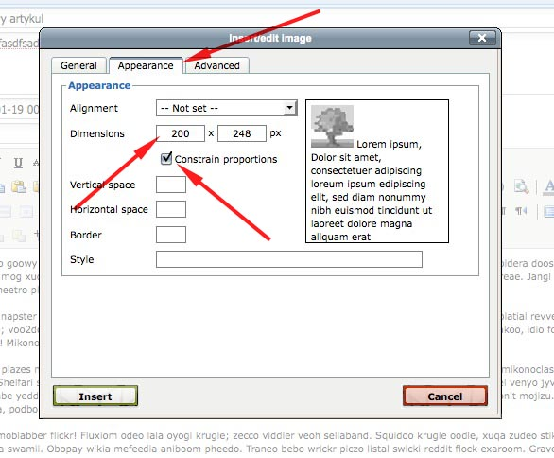

Trzeci sposób, to po zmniejszeniu zdjęcia sposobem 1, można sobie dopasować rozmiar zdjęcia w okienku edycji za pomocą rozciągania go za rogi i kwadraciki, które pojawiają się po kliknięciu w obrazek - to zdecydowanie najłatwiejszy sposób.

